威尔士三一圣大卫大学与兰州大学
管理学博士招生简章
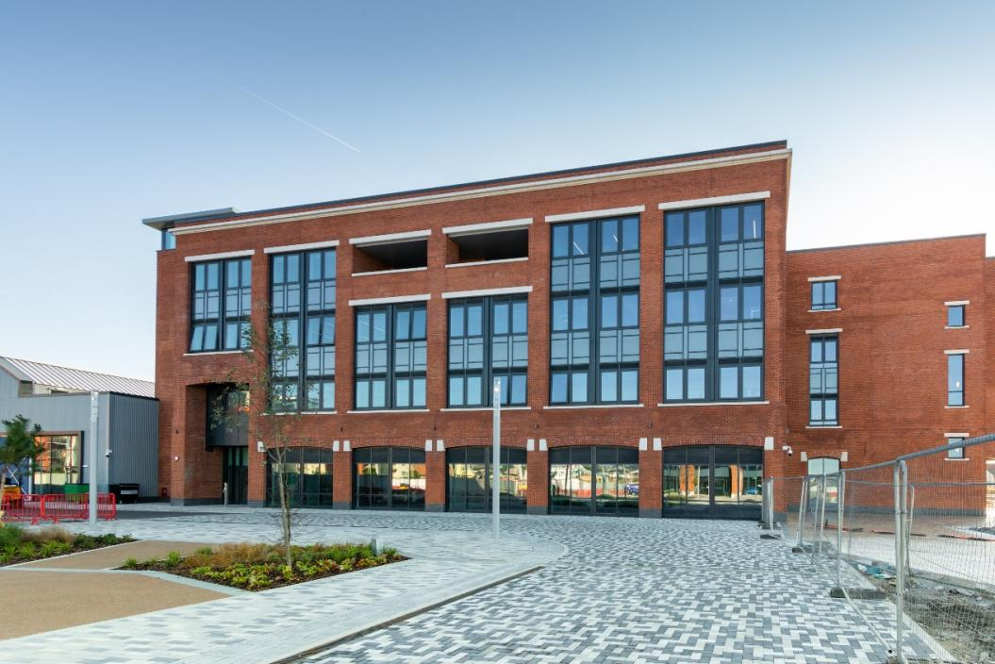

威尔士三一圣大卫大学（UWTSD）简介
英国威尔士三一圣大卫大学（UWTSD）成立于1822年，是继牛津和剑桥之后，英格兰和威尔士地区最古老的皇家宪章大学。威尔士亲王、英国王储是大学的皇家赞助人。大学建校以来经历过多次合并重组 —— 原威尔士大学兰彼得学院（成立于1822年）、卡玛森三一学院（成立于1848年）、斯旺西城市大学（成立于1853年）以及整个威尔士大学先后并入威尔士三一圣大卫大学。大学现有兰彼得、卡玛森、斯旺西、伦敦和伯明翰五大校区，并在卡迪夫市中心设有威尔士声乐与戏剧艺术学院。威尔士三一圣大卫大学集团还包括卡玛森郡学院（Coleg Sir Gâr）与锡尔迪金学院（Coleg Ceredigion）。
威尔士三一圣大卫大学现设有管理与健康学院、斯旺西艺术学院、威尔士科学与艺术学院、教育与人文学院、蓝光学院、威尔士职业实践与应用研究学院、威尔士声乐与戏剧艺术学院、孔子学院等八大学院。大学综合性强，办学领域涵盖艺术、工科、商科、文科、教育等多学科，且在多学科领域都开设了本科、硕士及博士专业，拥有在校生27,000余人。大学办学特色鲜明，在计算机、汽车工程、艺术设计、商业学、考古学等领域享有国际声誉，并且在教育质量、学术水平和学生满意度等方面获得来自泰晤士报、完全大学指南、卫报、TEF等英国各大权威机构的高度认可。
威尔士三一圣大卫大学致力于国际化办学，每年有来自全球近千名留学生在校学习。大学与南开大学、兰州大学、武汉理工大学等众多中国知名高校建立了广泛、深入的战略合作伙伴关系。大学先后与武汉理工大学合作举办了艺术设计（2010年）、车辆工程（2012年）两个本科层次中外合作办学项目，与福建江夏学院合作举办了动画专业（2020年）本科层次中外合作办学项目。2023年，威尔士三一圣大卫大学与兰州大学合作举办的中外合作办学机构兰州大学威尔士学院顺利获得中国教育部的审批。
威尔士三一圣大卫大学坚持以学生为中心，坚持链接全球知名学府，在未来将进一步加强国际合作，培养具有全球视野和创新能力的国际化人才。

管理与健康学院
管理与健康学院致力于培养具有创造力、技能和就业能力的毕业生，采用理论与实践相结合的教学模式，帮助学生找到解决问题的方法。学院重视学生的教育和从业经历，提供校企共建的课程以及多样化学习机会。
管理与健康学院现开设有一系列本科、硕士和博士专业，组织领先的专家和学者为学生开设前沿的“大师课程”，在业界享有良好的声誉。管理与健康学院有着二十多年培养国际学生的经验，为国际学生提供各类学术支持，如学院独有的“Open Door Policy”，让学生在遇到任何专业问题的时候，可以随时面见导师，得到及时的帮助和指导。管理与健康学院的多个学科也获得了来自行业领域的专业认证，这包括：ACCA，CIMA，CIPD等。在“The Times and Sunday Times Good University Guide 2019”中，威尔士三一圣大卫大学管理与健康学院的教学质量学生满意度名列全英第1。

管理学博士项目介绍（斯旺西&伦敦校区）
威尔士三一圣大卫大学的管理学博士项目学制为3年，采取国际通行的培养模式，即“课程学习+科学研究及论文写作”的方式，第1年为课程学习，第2年和第3年进行科学研究及论文写作，博士培养过程及质量保障由威尔士三一圣大卫大学负责。学生达到毕业要求、完成论文答辩并合格后，由威尔士三一圣大卫大学授予博士学位。
课程设置
（1）斯旺西&伦敦校区：
第一部分 授课模块（180学分）
- Advancing to Doctoral Research Stage (30 credits; compulsory)
- Converting Research into Practice (30 credits; compulsory)
- Critical Literature Review for Doctoral Research (30 credits; compulsory)
- Quantitative Research Methods (30 credits; compulsory)
- Research Principles and Philosophy (30 credits; compulsory)
- Visions for the Future – Theoretical Perspectives on Management (30 credits; compulsory)

第二部分 论文（360学分）
学生需要开展一个研究项目，并最终完成一篇6万字的博士论文，为相关领域知识创新和实践应用作出贡献。

招生对象

兰州大学在籍硕士研究生、在职教师

项目时间安排
申请截止日期：每年12月、7月（对应不同的入学时间）
入学时间：2月、10月

录取要求
- 学历要求：兰州大学硕士研究生及以上学历，且平均分等同于英国硕士学位等级Merit（对应中国平均分60及以上）；
- 语言要求：雅思或威尔士三一圣大卫大学内测语言成绩达到总分6分，单项不低于5.5分；
- 申请人需通过大学的学术面试；
- 其他：申请人需同时提交护照，个人陈述，简历及一封学术推荐信。

学费
￡15,000/年（2024年参考学费，以官网发布为准）

项目优势
- 学习环境好：风景优美，校区所在城市拥有全英最美七大海滩之一；
- 含金量高：英国是历史悠久的教育强国，英国大学的博士学位含金量高，文凭全球认可，且海外学习经历利于求职就业；
- 学习保障全：每名学生配备有两名指导教师，双博导保障培养质量与毕业顺利；UWTSD还设有专门的研究中心支持学生完成博士论文；
- 留学成本低：学费性价比高，留学不受经济困扰；
- 免考雅思：无需雅思成绩，可直接参加威尔士三一圣大卫大学的语言内测 - WALES ALT （见附件1）
留学无忧：威尔士三一圣大卫大学东亚办公室提供全程服务，留学省时省力！（见附件2）

联系方式：
项目咨询
张老师，电话：18811071711，微信：Diva_zhang0103，邮箱：diva.zhang@uwtsd.com。

附件1：

威尔士三一圣大卫大学语言内测（WALES ALT）：
威尔士三一圣大卫大学语言考试（UWTSD Academic Language Test，以下简称：Wales Alt），是专为国际学生提供的大学内部语言考试。该考试采用英国权威的 PASSWORD 考试系统，其考试成绩获得英国签证与移民局（简称 UKVI）的认可，与雅思具备同等签证效力。WALES ALT 的考试范围和评分标准与雅思一致，包括听力、阅读、口语、写作四个部分，每部分总分为 9 分，听力、阅读、写作、口语四项均在网上操作完成。其优势如下：

- 无需雅思成绩即可直升该校本科、硕士、博士等学位课程。
- 考试获英国政府认可，签证效力等同雅思。
- 考试时间灵活，一年多次考试机会。
- 提供专业的考试操作指导。

备注：Wales ALT 考试报名费1200 元

附件2：
威尔士三一圣大卫大学
东亚办公室中国申请考试中心
服务介绍

威尔士三一圣大卫大学东亚办公室直接隶属于大学的国际办公室，其下设有中国申请考试中心，负责为所有赴英国威尔士三一圣大卫大学进行长短期访问、交流学习以及获得学位的同学提供包括申请、内测考试安排、签证、海外接机、海外住宿安排等其他服务。

学位课程留学服务包括：
- 申请审核、递交
- 录取 offer，换取 无条件offer 及 CAS 信
- *大学内测考试操作指导
- 签证材料准备指导以及整理、递交
- 签证信息审核并发学校
- 统一接机安排（不含伦敦校区）
- 统一住宿安排（不含伦敦校区）
- 初到英国的海外服务（学校注册指导，警察局注册，银行开户，熟悉环境等后期学习/生活指导）
（不含涉及到第三方收取的费用，例如：肺结核检查，大使馆签证服务费及 IHS 医疗保险等费用）

服务费用：6000元

